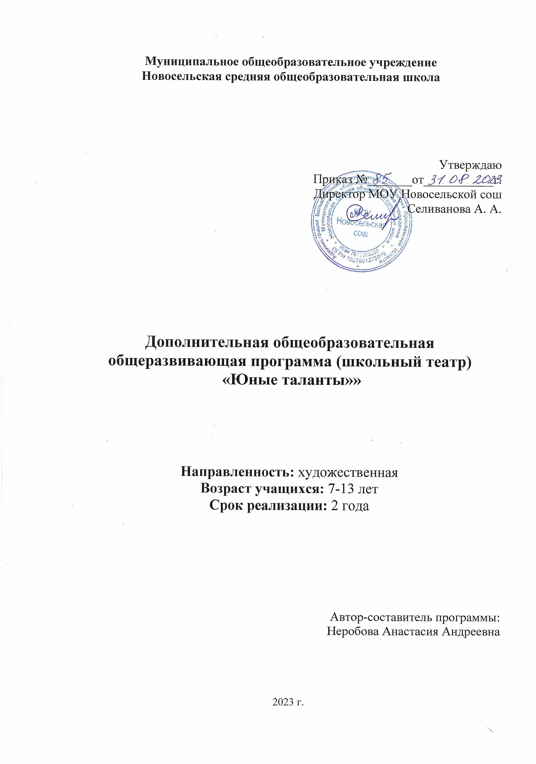

Пояснительная записка
Рабочая программа внеурочной деятельности «Школьный театр» составлена на основе программы обучения детей основам сценического искусства «Школьный театр» Е.Р. Ганелина (Санкт - Петербургская государственная академия театрального искусства. Кафедра основ актёрского мастерства).
Дополнительная общеобразовательная общеразвивающая Программа составлена в соответствии с нормативными документами Министерства образования РФ и с требованиями следующих нормативных документов:
- Федеральный закон Российской Федерации от 29 декабря 2012 г. № 273-ФЗ «Об образовании в Российской Федерации» (ред. от 30.12.2021).
- Приказ Минтруда РФ от 22.09.2021 № 652н «Об утверждении профессионального стандарта «Педагог дополнительного образования детей и взрослых».
- Федеральный закон от 26 мая 2021 г. № 144-ФЗ «О внесении изменений в Федеральный закон «Об образовании в Российской Федерации».
- Постановление Главного государственного санитарного врача РФ от 28.09.2020 №28 «Об утверждении санитарных правил СП 2.4. 3648-20 «Санитарно-эпидемиологические требования к организациям воспитания и обучения, отдыха и оздоровления детей и молодёжи».
- Приказ Министерства Просвещения Российской Федерации от 30 сентября 2020 г. № 533 «О внесении изменений в порядок организации и осуществления образовательной деятельности по дополнительным общеобразовательным программам».
- Письмо Минпросвещения России «О формировании Всероссийского перечня (реестра) школьных театров» от 6 мая 2022 г. № ДГ-1067/06.
- Протокол расширенного совещания по созданию и развитию школьных театров в субъектах Российской Федерации от 27 декабря 2021 г. № К-31/06пр.
- Приказ о Совете Министерства просвещения Российской Федерации по вопросам создания и развития школьных театров в образовательных организациях субъектов Российской Федерации по вопросам создания и развития школьных театров в образовательных организациях субъектов Российской Федерации от 17 февраля 2022 г.№ 83.
- План работы («дорожная карта») по созданию и развитию школьных театров в субъектах Российской Федерации на 2021-2024 годы.
Программа «Юные таланты» реализует художественное направление в соответствии с
Федеральным государственным образовательным стандартом.
Театр - это волшебный мир искусства, где нужны самые разные способности. И поэтому, можно не только развивать эти способности, но и с детского возраста
прививать любовь к театральному искусству.
Театр как искусство научит видеть прекрасное в жизни и в людях, зародит
стремление самому нести в жизнь благое и доброе.
Реализация программы с помощью выразительных средств театрального искусства таких как, интонация, мимика, жест, пластика, походка не только знакомит с содержанием определенных литературных произведений, но и учит детей воссоздавать
конкретные образы, глубоко чувствовать события, взаимоотношения между героями этого произведения.
Театральная игра способствует развитию детской фантазии, воображения, памяти, всех видов детского творчества (художественно-речевого, музыкально-игрового, танцевального, сценического) в жизни школьника. Одновременно способствует сплочению коллектива класса, расширению культурного диапазона учеников и учителей, повышению культуры поведения.
Особенности театрального искусства – массовость, зрелищность, синтетичность
- предполагают ряд богатых возможностей, как в развивающе-эстетическом
воспитании детей, так и в организации их досуга.
Театр - симбиоз многих искусств, вступающих во взаимодействие друг с другом. Поэтому занятия в театральном коллективе сочетаются с занятиями танцем, музыкой,
изобразительным искусством и прикладными ремеслами.
Данная программа учитывает эти особенности общения с театром и рассматривает их как возможность воспитывать зрительскую и исполнительскую культуру.
Театральное искусство своей многомерностью, своей многоликостью и синтетической природой способно помочь ребёнку раздвинуть рамки постижения мира. Увлечь его добром, желанием делиться своими мыслями, умением слышать других, развиваться, творя и играя. Ведь именно игра есть непременный атрибут театрального искусства, и вместе с тем при наличии игры дети и педагоги взаимодействуют, получая максимально положительный результат.
На занятиях школьники знакомятся с видами и жанрами театрального искусства, с процессом подготовки спектакля, со спецификой актёрского мастерства.
Программа ориентирована на развитие личности ребенка, на требования к его
личностным и метапредметным результатам, направлена на гуманизацию
воспитательно-образовательной работы с детьми, основана на психологических
особенностях развития школьников.

Цель программы: обеспечение эстетического, интеллектуального, нравственного развития воспитанников. Воспитание творческой индивидуальности ребёнка, развитие интереса и отзывчивости к искусству театра и актерской деятельности.

Задачи:
- опираясь на синтетическую природу театрального искусства, способствовать раскрытию и развитию творческого потенциала каждого ребенка;
- помочь овладеть навыками коллективного взаимодействия и общения;
- через театр привить интерес к мировой художественной культуре и дать первичные сведения о ней;
- научить творчески, с воображением и фантазией, относиться к любой работе.

Планируемые результаты освоения учебного курса
Личностные УУД:
- способствовать воспитанию доброжелательности и контактности в отношениях со сверстниками;
- научить учащихся преодолевать психологическую «зажатость», боязнь сцены;
- способствовать воспитанию творчески активной личности;
- способствовать воспитанию интереса к театральному творчеству, эмоциональной отзывчивости на сатиру;

Метапредметные УУД:
Регулятивные УУД
- Принимать и сохранять учебную задачу;
- Учитывать выделенные учителем ориентиры действия в новом учебном материале в сотрудничестве с учителем;
- Планировать свои действия в соответствии с поставленной задачей и условиями её реализации, в том числе во внутреннем плане;
- Адекватно воспринимать предложения и оценку учителей, товарищей, родителей и других людей;
- Вносить необходимые коррективы в действие после его завершения на основе его оценки и учёта характера сделанных ошибок, использовать предложения и оценки для создания нового, более совершенного результата, использовать запись (фиксацию) в цифровой форме хода и результатов решения задачи, собственной звучащей речи на русском языке.

Коммуникативные УУД:
- Адекватно использовать коммуникативные, прежде всего речевые, средства для решения различных коммуникативных задач, строить монологическое высказывание, владеть диалогической формой коммуникации;
- Допускать возможность существования у людей различных точек зрения, в том числе не совпадающих с его собственной, ориентироваться на позицию партнёра в общении и взаимодействии;
- Учитывать разные мнения и стремиться к координации различных позиций в сотрудничестве;
- Формулировать собственное мнение и позицию;
- Договариваться и приходить к общему решению в совместной деятельности, в том числе в ситуации столкновения интересов.
Познавательные УУД:
- Осуществлять поиск необходимой информации для выполнения учебных заданий с использованием учебной литературы, энциклопедий, справочников (включая электронные, цифровые), в открытом информационном пространстве, в том числе контролируемом пространстве Интернета;
- Строить сообщения в устной и письменной форме;
- Осуществлять анализ объектов с выделением существенных и несущественных признаков.

Ожидаемые результаты освоения программы:
Обучающийся будет знать:
- Правила поведения зрителя, этикет в театре до, во время и после спектакля;
- Виды и жанры театрального искусства (опера, балет, драма; комедия, трагедия; и т.д.);
- Чётко произносить в разных темпах 8-10 скороговорок;
- Наизусть стихотворения русских авторов.

Обучающийся будет уметь:
- Владеть комплексом артикуляционной гимнастики;
- Действовать в предлагаемых обстоятельствах с импровизированным текстом на заданную тему;
- Произносить скороговорку и стихотворный текст в движении и разных позах;
- Произносить на одном дыхании длинную фразу или четверостишие;
- Произносить одну и ту же фразу или скороговорку с разными интонациями;
- Читать наизусть стихотворный текст, правильно произнося слова и расставляя логические ударения;
- Строить диалог с партнером на заданную тему;
- Подбирать рифму к заданному слову и составлять диалог между сказочными героями.

Учебно-тематический план на 1 год обучения

№  п/п | Раздел | Темы | Общее  кол-во часов | Теоретич. часы | Практич. часы
1. | «Азбука театра» | Вводное занятие  Театр как вид искусства | 3 | 1 | 2
2. | «Сценическая речь» | Предмет сценической речи  Художественное чтение  Выразительное чтение  Дикционные упражнения  Развитие навыка логического анализа текста  Игры со словами и звуками | 7 | 2 | 5
3. | «Актерская грамота» | Работа актера над собой  Особенности сценического внимания  Значение дыхания в актерской работе  Мышечная свобода  Понятие о предлагаемых обстоятельствах  Сценическая задача и чувство | 8 | 2 | 6
4. | «Предлагаемые обстоятельства» (театральные игры) | Понятие «театральная игра»  Понятие «Предлагаемые обстоятельства»  Составление этюдов  Импровизация | 7 | 2 | 5
5. | «Ритмопластика» | Пластика  Тренировка суставно-мышечного аппарата  Речевая и двигательная гимнастика  Музыкальный образ средствами пластики и пантомимы  Пластическая импровизация на музыку разного характера | 6 | 1 | 5
6. | «Работа над инсценировками» | Работа над инсценировками  Творческий отчет  Премьерный показ | 5 | 1 | 4
 |  | Итого: | 36

Содержание программы на 1 год обучения
Раздел 1. «Азбука театра»:
Ознакомление с режимом занятий, правилами поведения на занятиях, формой одежды и программой. Устав и название коллектива. Инструктаж по технике безопасности на занятиях, во время посещения спектаклей, поездок в автобусе, правилами противопожарной безопасности. Беседа о театре. Театр вокруг нас. Ролевая игра «Мы идем в театр». О профессии актера и его способности перевоплощаться. Игры «По правде и понарошку», «Одно и то же по-разному». Особенности театрального искусства. Виды театров. Правила поведения в театре. Устройство сцены и театра. Театральные профессии. Актер - главное «чудо».

Раздел 2. «Сценическая речь»:
Диапазон звучания. Темп речи. Интонация. Дыхательная гимнастика, фонационная (звуковая) гимнастика. Артикуляционная гимнастика. Гигиенический массаж, вибрационный массаж. Художественное чтение как вид исполнительского искусства. Основы практической работы над голосом. Выразительное чтение, громкость и отчетливость речи, посыл звука в зрительный зал. Участие в играх на выразительность и громкость голоса: «Оркестр», «Метание звуков», «Звук и движение».
Выполнение дикционных упражнений, произнесение скороговорок. Голосовой тренинг. Выразительное чтение по ролям. Разучивание и инсценировка чистоговорок, скороговорок и стихов. Развитие навыка логического анализа текста (на материале детских стишков). Знаки препинания, грамматические паузы, логические ударения. Участие в играх со словами и звуками: «Ворона», «Чик-чирик», «Мишень», «Сочиняю я рассказ». «Все слова на букву…». Упражнения «и,э,а,о,у,ы»; двойные согласные: «пэ-ббэ, па-бба, пу-ббу, пы-ббы».

Раздел 3. «Актерская грамота»:
Особенности сценического внимания. Тренинги на внимание. Значение дыхания в актерской работе. Выполнение упражнений: на развитие сценического внимания. Работа над дыханием. Мышечная свобода. Зажим. Тренинги и выполнение упражнений с приемами релаксации. Понятие о предлагаемых обстоятельствах. Выполнение этюдов: на достижение цели, на события, на зону молчания, на рождение слова, этюдов-наблюдений. Сценическая задача и чувство. Выполнение упражнений на коллективную согласованность действий.

Раздел 4. «Предлагаемые обстоятельства» (театральные игры):
Понятие «театральная игра». Значение игры в театральном искусстве. Воображение и вера в вымысел. Понятие «Предлагаемые обстоятельства». Выполнение упражнений на предлагаемые обстоятельства. Участие в играх-инсценировках, играх-превращениях, сюжетных играх. Составление этюдов. Индивидуальные и групповые этюды. Обыгрывание бытовых ситуаций из детских литературных произведений. Сочинение и представление этюдов по сказкам. Выполнение музыкальных этюдов. Выполнение упражнений: «Сказка», «Ассоциация», «Борьба стихий», «Ладонь», «Три точки».

Раздел 5. «Ритмопластика»:
Мышечная свобода. Жесты. Выполнение основных позиций рук, ног, постановки корпуса. Работа над жестами (уместность, выразительность). Участие в играх на жестикуляцию (плач, прощание, встреча). Выполнение этюдов на основные эмоции (грусть, радость, гнев). Тело человека: его физические качества, двигательные возможности, проблемы и ограничения. Гимнастика на снятие зажимов рук, ног и шейного отдела. Речевая и двигательная гимнастика. Выполнение упражнений при произнесении элементарных стихотворных текстов. Произношение текста в движении. Тренировочный бег. Бег с произношением цифр, чтением стихов, прозы. Музыкальный образ средствами пластики и пантомимы. Перестроение в указанные (геометрические) фигуры. Хлопки, ходьба, бег в заданном ритме. Выполнение упражнений на запоминание и воспроизведение ритмического рисунка, для развития актерской выразительности. Пластическая импровизация на музыку разного характера. Участие в играх на определение сценического образа через образ музыкальный. Слушание музыки и выполнение движений (бег – кони, прыжки – воробей, заяц, наклоны - ветер дует и т.д.) в темпе музыкального произведения.

Раздел 6. «Работа над инсценировками»:
Чтение литературного произведения. Разбор. Чтение по ролям. Разучивание текстов. Этюдные репетиции на площадке. Разбор мизансцен. Выполнение сценического действия. Прогон. Сценическая оценка.

Учебно-тематический план на 2 год обучения

№  п/п | Раздел | Темы | Общее  кол-во часов | Теоретич. часы | Практич. часы
1. | «История театра» | Вводное занятие  Деятельность актера и режиссера в театре  Инструктаж по технике безопасности  Театр Абсурда  Изучение театральных терминов  Театр-мюзикл  Своеобразие театральной жизни | 8 | 2 | 6
2. | «Театральная игра» | Изучение основ сценического мастерства  Ритмопластика | 6 | 2 | 4
3. | «Основы актерского мастерства» | Изучение основ актерского мастерства  Актерский тренинг  Игры-импровизации  Сочинительство | 12 | 3 | 9
4. | «Наш театр» | Мастерская образа  Мастерская костюма, изготовление декораций  Инсценировка, постановка спектакля  Выступление | 10 | 2 | 8
 |  | Итого: | 36

Содержание программы на 2 год обучения

Раздел 1. «История театра»:
Беседа о деятельности актера и режиссера. Ответственность каждого. Инструктаж по технике безопасности. Слайдовая презентация: «Актер и режиссер в театре». Устный опрос. Знакомство с театром - Абсурда. Изучение театральных терминов. Чтение произведения. Составление мини-словарика. Беседа о своеобразии театральной жизни. Просмотр спектакля: кукольный театр, театр-мюзикл

Раздел 2. «Театральная игра»:
Изучение основ сценического мастерства, развитие качеств актерского мастерства через игру. Развитие пластики, комплексные ритмические, музыкальные пластические игры и упражнения.

Раздел 3. «Основы актерского мастерства»:
Основа воспитания актера и режиссера по методу К.С. Станиславского. Работа актёра над ролью. Работа режиссёра над пьесой. Театральная этика. Объяснение правил тренингов и упражнений. Комплекс упражнений для укрепления органов дыхания. Комплекс дикционных упражнений: скороговорки. Коллективное сочинение сказок, стихотворений. Чтение сказок (стихотворений) собственного сочинения, проведение игр–импровизаций.

Раздел 3. «Наш театр»:
Соотношение колорита, техника нанесения грима. Работа над созданием образа. Инструктаж по технике безопасности с подручными инструментами, краской. Изготовление костюма, декораций. Работа над ролью, образом. Пробная постановка. Сдача спектакля. Выступление.

Обеспечение программы
Для эффективности образовательного процесса необходимы:
- компьютер;
- принтер;
- сканер;
- проектор, экран;
- колонки;

Материально-техническое обеспечение:
- сцена;
- проветриваемый зал для проведения разминки, актерского тренинга;
- стулья для детей и зрителей;
- мультимедийная аппаратура;
- аудиосистема для воспроизведения музыки;
- усилители звука;
- костюмерная для хранения костюмов, головных уборов, декораций, реквизита;
- фото и видеоаппаратура.

Электронные образовательные и информационные ресурсы:
http://istoriya-teatra.ru/theatre/item/f00/s09/e0009921/index.sht
http://www.htvs.ru/institute/tsentr-nauki-i-metodologii
http://dramateshka.ru/index.php/noiseslibrary
http://www.teatrbaby.ru/metod_metodika.htm
http://littlehuman.ru/393/
http://dramateshka.ru/index.php/music

Список литературы
1.Алянский Ю.Л. Азбука театра. Л., 1986
2.Бугаева З.Н. Развитие устной речи и дикции. М., 2005
3.Гиппиус С.В. Актёрский тренинг. Гимнастика чувств. М., 2008
4.Ершова А.П., Букатов В.М. Актёрская грамота – подросткам. М., 1994
5.Искусство сценической речи. / Под ред. И.Ю. Промптовой. М.,2007.
6.Ласкавая Е.В. Сценическая речь: методическое пособие. М., 2005
7.Линклейтер К. Освобождение голоса. М., 1993
8.Мазнин И.А. 500 скороговорок, пословиц, поговорок. М., 2004 96 с.
9.Сухин И.Г. Весёлые скороговорки для «непослушных звуков». М., 2002 192 с.

